Lastenboekbeschrijving - Matelac T
Matelac T is een thermisch gehard floatglas dat aan één zijde met zuur is bewerkt en waar op de andere zijde met een email verf is aangebracht.

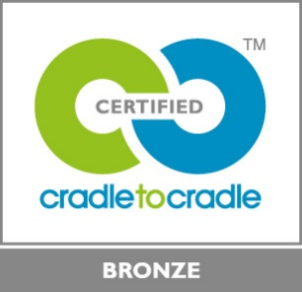 | Een milieuvriendelijk product  Matelac T beschikt over het ‘CradletoCradle Certified™ Bronze label.

